JIHLAVSKÁ
BOWLINGOVÁ
LIGA

XVI. ročník
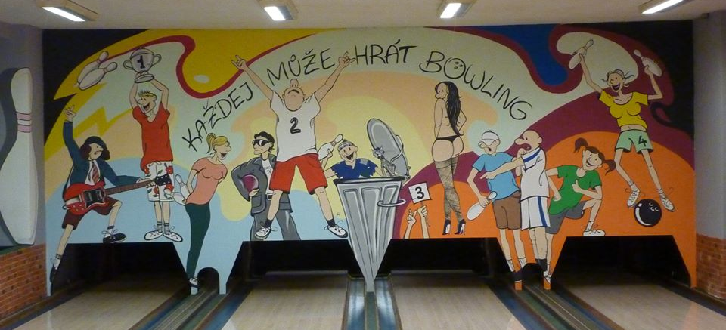
podzim 2015 - jaro 2016

PRAVIDLA:

Soutěž bude rozdělena do 12 kol, ve kterých se družstva utkají systémem každý s každým
(měsíčně cca 2 kola - říjen až květen – upřesnění termínů a rozlosování proběhne po uzávěrce
přihlášek v říjnu 2015)
Do zápasu nastupují družstva vždy se 3 hráči (max. počet hráčů v družstvu je neomezen)
Současně se soutěží družstev bude probíhat soutěž jednotlivců v kategoriích – muži, ženy.
Systém soutěže:

Družstva nastupují k zápasu vždy se 3 hráči na jedné dráze – střídat hráče v průběhu hry
není dovoleno. Trojice hráčů nastupuje ke hře pravidelně podle pořadí uvedeném
v zápisu o utkání, který před zahájením zápasu vyplní kapitán nebo jeho zástupce. Každý
hráč má nárok na 3 tréninkové hody a to pouze před prvním zápasem (platí i pro
náhradníky). Soupeřící družstva hrají vždy na dráhách vedle sebe (1. s 2. a 3. se 4.
dráhou). Toto bude rozlosováno před zahájením ligy a během 8 hracích dnů odehrají
družstva svůj vzájemný zápas vždy střídavě na jiné dráze. Dojde-li k poruše dráhy,
odehrají se zápasy pouze na páru drah, který bude funkční. Zbylé zápasy se odehrají
v náhradním termínu
V jiných případech nelze své zápasy odložit a odehrát v jiném termínu. Pokud se
tým nebude moci zúčastnit, budou jeho zápasy kontumovány a soupeř odehraje své
hry pouze pro celkový průměr.

Bodování družstev:

Vítězné družstvo obdrží 2 body, poražený zůstává bez bodu. V případě remízy si družstva
rozdělí po 1 bodě.
O celkovém pořadí rozhoduje počet získaných bodů. V případě rovnosti rozhoduje
celkový počet sražených kuželek, poté vzájemné zápasy a nakonec sražené kuželky
v těchto zápasech. Pokud by ani toto nerozhodlo o pořadí bude odehrán doplňkový zápas
dle pravidel (dráhy budou losovány)

Doplňkovou soutěží družstev bude nejvyšší nához družstva v jedné hře.

Handicapy :

Ženám se ke každé hře připočítá 10 bodů.

Startovné a úrada poplatků:

Startovné pro družstvo činí bez ohledu na počet hráčů 1000,- Kč
Družstvo uhradí za každý hrací den poplatek za pronájem drah. Ten bude zvýhodněný
oproti standardním cenám. Poplatek bude vypočítán po skončení posledního zápasu
a podělen mezi družstva.

Registrace:

Každé družstvo je povinno se včas dostavit ke svému prvnímu zápasu toho dne – čekací
lhůta 5 min.
Pokud to situace, soupeři a rozlosování dovolí je možné po předchozí domluvě mezi
družstvy a organizátorem, přehodit pořadí zápasů. Podmínkou je informovat
zainteresované osoby min. 15 min před začátkem zápasu.

Pokud se některé družstvo nedostaví k hracímu dni, budou jeho zápasy kontumovány ve
prospěch soupeře, který si své hody odháže pro celkový průměr a soutěž jednotlivců!!

Termíny:

Předběžně -
1. hrací den - pondělí 26. 10. 2015 v 18:00 hod.

Hrací dny: 1x za dva týdny pondělí dle rozpisu, který bude vypracován po uzavření přihlášek
ke dni 9. 10. 2015

Přestupy a hostování :
- Hráče lze doplňovat do soupisky v průběhu ročníku.
- Hráč během ročníku nemůže hrát ve více družstvech najednou
- Hráč může přestoupit do jiného družstva, pokud ještě nehrál za družstvo ve
kterém je zapsán.
- Hráč, který během prvních 4 kol odehrál pouze 10 nebo méně zápasů, může být
uvolněn do jiného družstva na hostování do konce sezóny.

SOUTĚŽ JEDNOTLIVCŮ:

Současně se soutěží družstev bude probíhat soutěž jednotlivců o nejlepšího muže a
nejlepší ženu. Dále také o nejvyšší nához v obou kategoriích (podmínkou je účast
min. dvou hráčů nebo hráček v kategorii).
O pořadí bude rozhodovat dosažený průměr ze všech odehraných her
Hráč(ka) musí mít odehráno minimálně polovinu možných utkání!

V případě rovnosti bude rozhodovat počet sražených kuželek a dále dosažený vyšší nához
během celého ročníku.
Pokud ani toto nerozhodne o vítězi nebo pořadí bude následovat rozhoz
= 3 hody na každé dráze a rozhodne součet z těchto hodů.

Ocenění družstev a hráčů:

1. Vítězné družstvo obdrží putovní pohár, který bude vystaven v bowling snack baru se štítkem
vítěze daného ročníku.

2. Družstva :
1. až 3. místo – pohár

Jednotlivci :
muži -
1. až 3. místo – pohárek
nejvyšší nához – pohárek

ženy -
1. až 3. místo – pohárek
nejvyšší nához – pohárek

Dále pak věcné ceny od sponzorů, šampaňské, víno, pivo apod.

Kontakt :
Své dotazy a připomínky adresujte na obsluhu Bowlig snack baru, Havlíčkova 58, Jihlava nebo na
e-mail info@bowlingsnackbar.cz
ZÁVAZNÁ PŘIHLÁŠKA

NÁZEV DRUŽSTVA :
Hráči | Jméno hráče/přezdívka | Kontakt (telefon, e-mail)
1. kapitán
2. zástupce
3.
4.
5.
6.
7.
8.

telefonní kontakt na jednoho hráče je povinný – změny termínu atd.

Vyplněné prosím zašlete na e-mail info@bowlingsnackbar.cz nebo odevzdejte u obsluhy
nejpozději do 9. 10. 2015
Do 10. 10. 2015 budou zástupci družstev informováni o přesném termínu zahájení ligy a dalším
rozlosování.
Plánován je 1. hrací den - pondělí 26. 10. 2015
Hodina bude upřesněna dle počtu startujících týmů

Na tomto místě přivítáme Vaše návrhy a připomínky k propozicím popsaných v úvodu!!!

BONUS KARTA

Pokud družstvo uhradí startovné obdrží každý měsíc při prvním zápase bonus kartu, která má
platnost 1 měsíc.
Pro každé družstvo je připraveno po odehrání 5 tréninkových hodin v daném období,
jedna hodina zdarma.
Tato karta není limitována počtem zúčastněných hráčů družstva. Pouze je nutné po
odehrání a zaplacení hodiny nechat si počet těchto hodin potvrdit do připravené tabulky.

BONUS KARTA
Družstvo:
Platnost:
Datum/podpis organizátora:
Hodina | Datum | Podpis obsluhy
1.
2.
3.
4.
5.
6. ZDARAMA

zamlouvat dráhy můžete od 14:30 hod. na telefonu 567 301 353

BOWLING SNACK BAR
HAVLÍČKOVA 58
586 01 Jihlava

